202313103L1

例1　(2022·罗平县第二中学高二期末)如图所示，匀强电场电场强度大小*E*＝100 V/m，*A*、*B*两点相距10 cm, *A*、*B*连线与电场线夹角为60°，则*UBA*为(　　)

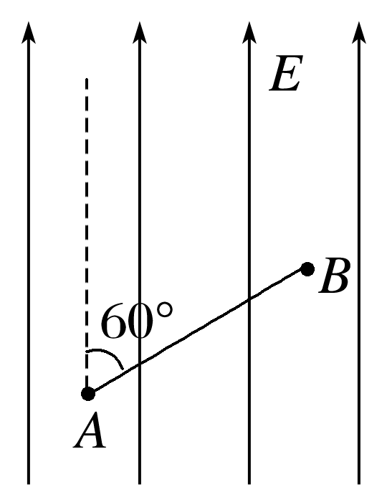

A．5 V B．5 V

C．－5 V D．－5 V